MAESTRÍA EN PLANEAMIENTO DEL RECURSO FÍSICO EN SALUD FADU/UBA
Aprobada por Resolución del Consejo Superior de la UBA N° 396/18

Articulada con la
“Carrera de Especialización en Planeamiento del Recurso Físico en Salud”

Directora: Arq. María Teresa Egozcue
Coordinadora: Arq. Ana María Sandoval

Inicio de clases: Abril 2026.  Días y horarios de la maestría: Martes, jueves y viernes de 18:00 a 22:00 hs; hora local Argentina.  Modalidad de cursada: aula virtual.  Requiere entrevista previa con la dirección de la carrera. Contactarse con arqsaludfadu@gmail.com | 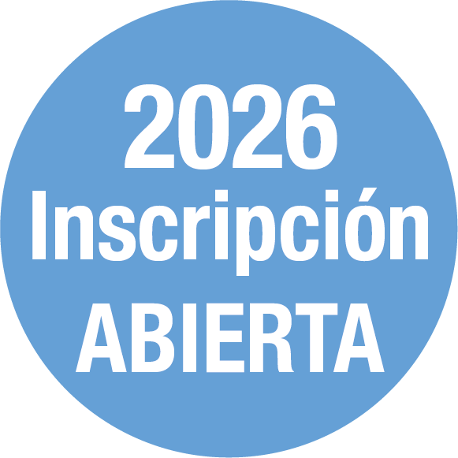

Denominación del Posgrado | Maestría en Planeamiento del Recurso Físico en Salud
Denominación del Título que otorga | Magister de la Universidad de Buenos Aires en Planeamiento del Recurso Físico en Salud.
Unidad Académica de la que depende | Facultad de Arquitectura, Diseño y Urbanismo – UBA
Sede de desarrollo de las actividades | Facultad de Arquitectura, Diseño y Urbanismo – UBA
Carga horaria | 752 horas, 47 créditos
Duración | 2 años
Modalidad de dictado | Sincrónico en aula virtual
Días y horarios | Primer año: martes y jueves de 18:00 a 22:00  Segundo año: martes, jueves y viernes de 18:00 a 22:00
Destinatarios | Graduados universitarios con título de grado correspondiente a una carrera de cuatro años de duración como mínimo.  Se orienta a las siguientes disciplinas: Arquitectura, Bioingeniería, Ingeniería Biomédica, Ingeniería, Medicina, Enfermería, Ciencias Sociales, Administración, Economía y carreras equivalentes y afines con práctica profesional en el Planeamiento del Recurso Físico en Salud.
Iniciación y finalización del dictado | Primer año: Abril de 2027  Segundo año: Abril de 2026
Inscripciones | A partir del 17 de noviembre de 2025
Criterio de selección | Se requiere entrevista de admisión con la Dirección de la Maestría. Solicitar entrevista a arqsaludfadu@gmail.com
Informes | www.fadu.uba.ar  Coordinación: arqsaludfadu@gmail.com  Alumnos nacionales posgrado@fadu.uba.ar  Alumnos extranjeros: extranjerospos@fadu.uba.ar

ANTECEDENTES
La formación de Posgrado en Planeamiento del Recurso Físico en Salud de la FADU/UBA se inicia con la “Carrera de Especialización en Planeamiento del Recurso Físico en Salud”, la cual se dicta desde 1980 en el ámbito de la Secretaría de Posgrado y como parte de las actividades del “Centro de Investigación en Planeamiento del Recurso Físico en Salud” CIRFS/FADU/UBA.

El CIRFS ha formulado, para el desarrollo de los Recursos Físicos en Salud, una metodología integral, sistémica e interdisciplinaria, el Proceso de Planeamiento del Recurso Físico en Salud, el cual ha sido aplicado y evaluado en diversos “escenarios” mediante la cooperación técnica del CIRFS y es tomado como eje e hilo conductor para el desarrollo de las actividades de docencia.

El “Proceso” reconoce cinco etapas sucesivas, Formulación, Programación, Proyecto, Ejecución y Operación del Recurso Físico en Salud, que se van realimentando y evaluando continuamente y permite ir profundizando con un grado de definición creciente el recurso físico en salud.

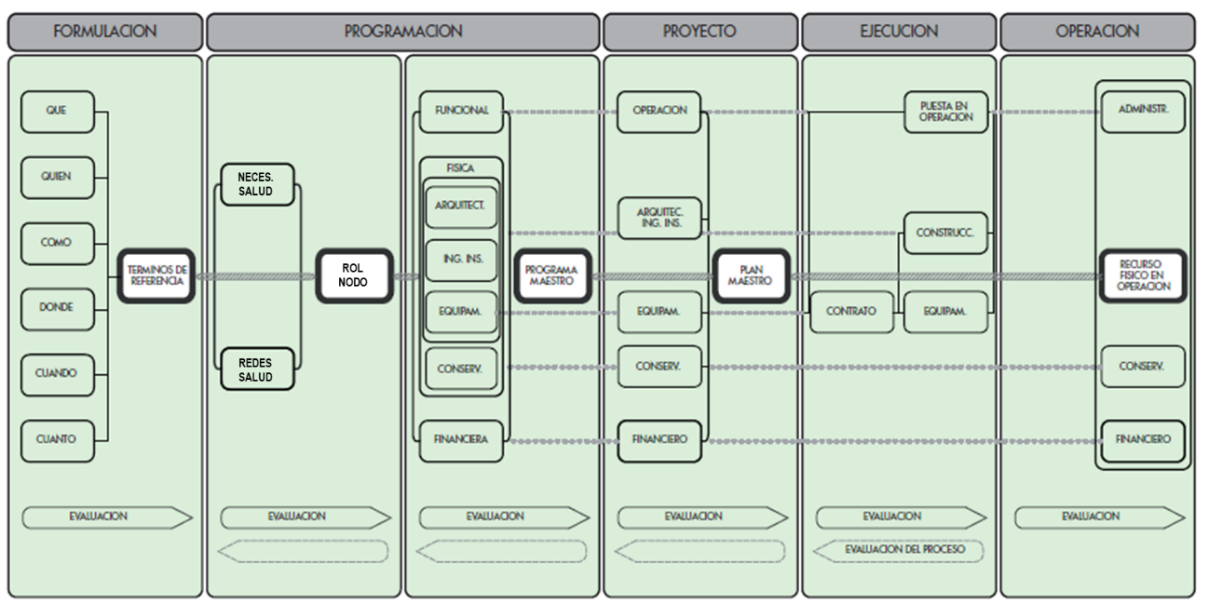

A fin de comprender los alcances y profundidad de la temática del planeamiento del recurso físico en salud se debe partir del reconocimiento del término Recurso Físico en Salud como sujeto del planeamiento. Se define como un medio espacio-instrumento para acceder a salud, condicionado por el medio social y físico, destacando su rol social y la necesidad de respuesta a las condiciones de vida de las personas y del ambiente, mediante la interacción del espacio-arquitectura, del instrumento equipamiento y la ingeniería de las instalaciones. Esta imagen trasciende los límites del concepto tradicional de “Hospital”, porque incorpora, además, un universo más amplio, que incluye todos aquellos recursos de la sociedad que permitan la realización de acciones de salud.

FUNDAMENTACIÓN DE LA MAESTRÍA
La capacidad instalada del sector salud, nacional y de Latinoamérica, está exigiendo soluciones que den respuesta a las nuevas estrategias de Atención en Salud, a la participación y coordinación entre sectores y servicios de salud, a la introducción de nuevas tecnologías y a problemas específicos de accesibilidad, productividad, obsolescencia físico-funcional, inadecuado equipamiento o insuficiente conservación.

La necesidad de estudiar y dar respuesta estos problemas complejos y transdisciplinares en su correcta magnitud requiere la formación de graduados universitarios de diversas disciplinas para que puedan investigar, enseñar, asesorar y/o desarrollar con excelencia académica las diferentes etapas del Planeamiento del Recurso Físico en Salud, con énfasis en la Programación y el Diseño-Proyecto.

En consecuencia, se crea, en 2018, esta Maestría articulada con la “Carrera de Especialización en Planeamiento del Recurso Físico en Salud”, la cual constituye el primer año de la Maestría.

OBJETIVOS DE LA MAESTRÍA
El objetivo general de la Maestría es proporcionar formación académica profesional a graduados universitarios de diversas disciplinas, relacionadas con el desarrollo de los Recursos Físicos en Salud, profundizando el conocimiento teórico, metodológico e instrumental en la temática del Planeamiento del Recurso Físico en Salud, a fin de desarrollar capacidades para investigar, para ejercer la docencia, para organizar y dirigir equipos profesionales interdisciplinarios y para el asesoramiento en las distintas instancias del planeamiento de los recursos físicos en salud.

A partir de este objetivo general se definen los siguientes objetivos específicos:
- Profundizar el Proceso de Planeamiento del Recurso Físico en Salud en las etapas de Programación y Diseño-Proyecto con una interacción y retroalimentación continua y con un enfoque centrado en el paciente
- Reconocer y promover un medio ambiente saludable (“healing - supporting environment”)
- Reconocer la investigación como base para el Planeamiento del Recurso Físico en Salud mediante la articulación entre investigación y docencia con la transferencia a la misma de los resultados de los Proyectos de Investigación del CIRFS
- Desarrollar capacidades conceptuales, metodológicas, instrumentales y de investigación en relación con las siguientes actividades del Proceso de Planeamiento del Recurso Físico en Salud:
- La caracterización del Medio Social – la Población- y del Medio Físico - Natural y Construido.
- La caracterización de las condiciones de vida de las personas y del ambiente
- La identificación de las Necesidades de Salud y la definición de Acciones de Salud
- La propuesta de Redes de Servicios de Salud y la definición del Rol de la Unidad de Salud.
- La cuantificación de la oferta de Servicios de la Unidad de Salud acorde al Rol asignado en las Redes de Servicios.
- La elaboración de la Programación Funcional de la Unidad de Salud: cuantificación de la producción y política operacional de los Servicios acorde a la oferta.
- La elaboración del Programa de Arquitectura de la Unidad de Salud: caracterización y cuantificación arquitectónica en respuesta a la Programación Funcional establecida
- La elaboración del Programa de Equipamiento de los Servicios de la Unidad de Salud: caracterización y cuantificación de los elementos de equipamiento en respuesta a los Programas Funcional y de Arquitectura
- La elaboración de los Croquis Preliminares, Anteproyecto y Proyecto de Arquitectura – Instalaciones de la Unidad de Salud en respuesta a la Programación establecida.
- Desarrollar aptitudes para que las capacidades indicadas se realicen en articulación con los actores sociales involucrados en cada actividad, a través de procesos participativos e interdisciplinarios.

El carácter de la Maestría es de tipo Profesional, por lo tanto se deben brindar los instrumentos necesarios y oportunos para la mejor calidad del ejercicio profesional y académico.

PERFIL DEL EGRESADO
En relación a los objetivos fijados se aspira a formar Magísteres con capacidad y experticia para actuar interdisciplinariamente en la investigación, en la enseñanza, en la actividad profesional y en el asesoramiento respecto a los aspectos vinculados con el desarrollo de los recursos físicos en salud.

Las posibilidades de actuación académica y profesional de los egresados son variadas. Cabe mencionar como ejemplos:
- Organizar, dirigir y/o participar en equipos de investigación en la temática del Planeamiento de los Recursos Físicos en Salud
- Formar recursos humanos que se desarrollen preferentemente en el nivel de grado y posgrado universitario en la temática de la programación y diseño – proyecto de Unidades de Salud
- Organizar, dirigir y/o participar en equipos profesionales para la formulación, la programación, el diseño-proyecto y la evaluación de Unidades de Salud, para el desarrollo de nuevos recursos y/o el reciclaje de recursos existentes, en el sector público, de la seguridad social y/o privado
- Desarrollar actividades de consultoría y asesoramiento ante organismos nacionales y/o internacionales en proyectos relacionados con el Planeamiento de los Recursos Físicos en Salud

PLAN DE ESTUDIOS
Estructura Curricular del Plan de Estudios

Está concebida como un proceso modular de incorporación de conocimientos, que toma como eje el Proceso de Planeamiento del Recurso Físico en Salud del CIRFS.

En cada Módulo se plantea:
- lineamientos metodológicos para el desarrollo de la etapa con el apoyo de instrumentos de soporte y ayuda elaborados por el área de Investigación del CIRFS.
- diversas temáticas, desarrolladas por expertos profesionales de reconocida y prestigiosa trayectoria en la especialidad, que concurren a ampliar y/o profundizar diferentes aspectos de la metodología planteada

Paralelamente se llevan a cabo talleres de integración de los conocimientos por medio de la aplicación en trabajos prácticos que se realizan en forma grupal. El seguimiento docente de los alumnos en la elaboración de estos trabajos prácticos es estrecho y permanente lo que posibilita la evaluación de la participación, rendimiento y aporte de cada alumno durante el proceso.

La Maestría consta de dos TRAMOS (dos años) el primero de los cuales corresponde a la Carrera de Especialización

En el PRIMER TRAMO (primer año) el Proceso de Planeamiento se aplica en una Unidad de Salud existente relevante de la Ciudad de Buenos Aires y su área de influencia, seleccionada como estudio de caso a fin de proceder a su reformulación.

Se desarrollan los siguiente Módulos:
- Módulo 1: Formulación del Proceso de Desarrollo del Recurso Físico en Salud.
- Módulo 2: Programación del Recurso Físico en Salud a nivel de Macrosistema I
- Módulo 3: Programación del Recurso Físico en Salud a nivel de Microsistema I
- Módulo 4: Proyecto del Recurso Físico en Salud I

Finaliza con el desarrollo del Trabajo de Integración Final TIF, de carácter académico e individual, a cuya aprobación los alumnos reciben el título de Especialista en Planeamiento del Recurso Físico en Salud

En el SEGUNDO TRAMO (segundo año) el Proceso de Planeamiento se aplica en la formulación de una Nueva Unidad de Salud situada en el Gran Buenos Aires, en un Municipio a seleccionar. Se propone una profundización y ampliación de conocimientos en dos etapas consideradas pilares del Planeamiento del Recurso Físico en Salud: la Programación y el Diseño-Proyecto.

Se desarrollan los siguiente Módulos
- Módulo 5: Programación del Recurso Físico en Salud a nivel de Macrosistema II
- Módulo 6: Programación del Recurso Físico en Salud a nivel de Microsistema II
- Módulo 7: Proyecto del Recurso Físico en Salud II

La formación en investigación se completa con los Talleres de Trabajo Final, que se realizan paralelamente al desarrollo de los Módulos y en donde los maestrandos trabajan desde un primer momento en la formulación del Plan del Trabajo Final de Maestría (Tesis)

A la aprobación y defensa del Trabajo Final de Maestría los alumnos reciben el título de Magister en Planeamiento del Recurso Físico en Salud

Síntesis de los Contenidos del Plan de Estudios

- PRIMER TRAMO
Módulo 1
FORMULACIÓN DEL PROCESO DE DESARROLLO DEL RECURSO FÍSICO EN SALUD
- Se introduce al alumno en el Proceso de Planeamiento del Recurso Físico en Salud, que constituye la metodología a aplicar en el estudio de caso.
- Se plantean lineamientos metodológicos para el desarrollo de la primera etapa del Proceso: la Formulación del Proceso de Desarrollo del Recurso Físico en Salud durante la cual se redactan los “Términos de Referencia” que fijan el marco en el cual se realizará el proceso y que incluye los objetivos, participantes, metodologías, cronogramas y costos

Talleres de Integración (trabajos prácticos)
“Desarrollo de la Síntesis del Proceso de Planeamiento del Recurso Físico en Salud”

Módulo 2
PROGRAMACIÓN DEL RECURSO FÍSICO EN SALUD A NIVEL MACROSISTEMA I
- Se plantean lineamientos metodológicos para el reconocimiento de los aspectos que condicionan la situación de salud de las personas y del ambiente, a fin de identificar la necesidad de salud, seleccionar las acciones de salud a implementar y delimitar las redes de servicios de salud, a partir de las cuales se reconoce el “Rol de la Unidad de Salud” sujeto de análisis, como nodo de dichas redes.
- Se completa la capacitación con el desarrollo de las siguientes temáticas: Sociedad / Ambiente y Salud; Nociones de Epidemiología; Evolución del Sector Salud y tendencias; Caracterización del Recurso Físico en Salud de la Ciudad de Buenos Aires; Criterios de Accesibilidad Física a los Servicios de Salud para la definición de áreas de influencia

Talleres de Integración (trabajos prácticos)
- “Desarrollo de la Caracterización de los Medios Social y Físico, de los Servicios y de los Recursos de la Ciudad de Buenos Aires y del área geográfica de la Unidad de Salud seleccionada como estudio de caso”

Módulo 3
PROGRAMACIÓN DEL RECURSO FÍSICO EN SALUD A NIVEL MICROSISTEMA I
- Se plantean lineamientos metodológicos para la evaluación de la Unidad de Salud estudio de caso y para la reformulación funcional y física de la misma: mediante la elaboración del Plan Maestro Preliminar de reformulación como elemento determinante para la programación y el proyecto; la elaboración del Programa Funcional y el Programa de Arquitectura del Recurso Físico en Salud.
- Se completa la capacitación con el desarrollo de las siguientes temáticas: Atención Primaria de la Salud / Niveles de Salud; Caracterización funcional y física de los Servicios de una Unidad de Salud: Atención Ambulatoria Programada; Atención Ambulatoria de Urgencia; Atención de Internación Terapia Intensiva Polivalente, Terapia Intensiva Cardiológica y Cuidado Intermedio; Laboratorio de Análisis Clínicos; Diagnóstico por Imágenes; Medicina Transfusional; Tratamientos Quirúrgicos; Abastecimiento y Procesamiento.

Talleres de Integración (trabajos prácticos)
- “Desarrollo del Modelo Observado de caracterización funcional y física de la Unidad de Salud”
- “Desarrollo del Plan Maestro Preliminar de Reformulación de la Unidad de Salud”
- “Desarrollo del Programa de Arquitectura de Servicios seleccionados por ser prioritarios para el establecimiento”

Talleres de Estudio de Casos
- “Análisis físico funcional de Servicios públicos y/o privados representativos de diferentes temáticas”.

Módulo 4
PROYECTO DEL RECURSO FÍSICO EN SALUD I
- Se plantean lineamientos metodológicos para la elaboración del Proyecto de Arquitectura de reformulación de la Unidad de Salud y de los Servicios que la integran a través de los siguientes pasajes de escalas arquitectónicas: los Croquis Preliminares, el Anteproyecto y el Proyecto.
- Se completa la capacitación con el desarrollo de las siguientes temáticas: Diferentes Experiencias en Arquitectura del Sector Salud; Barreras Arquitectónicas; Equipamiento en Salud; Instalaciones Eléctricas I, Termomecánicas I y Sanitarias I del Recurso Físico en Salud; Diseño de Espacios Exteriores; Introducción al “BIM Management”; Conservación-Mantenimiento del Recurso Físico en Salud.

Talleres de integración (trabajos prácticos)
- “Desarrollo de los Croquis Preliminares, Anteproyecto y Proyecto de reformulación de los Servicios seleccionados”.

TRABAJO INTEGRADOR FINAL (TIF)
El Trabajo Integrador Final (TIF) tiene por objeto evaluar la comprensión de los contenidos conceptuales, metodológicos e instrumentales desarrollados durante el transcurso del ciclo lectivo y la adquisición de las capacidades para expresarlos y aplicarlos correctamente. Será de carácter individual y consistirá en un trabajo-documento escrito.

- SEGUNDO TRAMO
Módulo 5
PROGRAMACIÓN DEL RECURSO FÍSICO EN SALUD A NIVEL MACROSISTEMA II
- Se plantean lineamientos metodológicos para la Caracterización del Medio Social y del Medio Físico del Municipio seleccionado; la Delimitación Espacial de las Áreas Homogéneas de Condiciones de Vida; la Delimitación de las Áreas de Influencia; la Definición de Acciones de Atención de Salud; la Delimitación de las Redes de Servicios de Salud

Talleres de Integración (trabajos prácticos)
- “Desarrollo de la Caracterización del Medio Social y del Medio Físico del Municipio seleccionado”
- “Desarrollo de la Delimitación Espacial de las Áreas Homogéneas de Condiciones de Vida”
- “Desarrollo de la Delimitación de las Áreas de Influencia. Definición del Área de Influencia de la Nueva Unidad de Salud”
- “Desarrollo de la Definición de Acciones de Atención de Salud del Área de Influencia de la Nueva Unidad de Salud”
- “Desarrollo de la Propuesta de Redes de Servicios y el Rol de la Nueva Unidad de Salud”
- “Desarrollo de la Cuantificación de la Oferta de Servicios del Nuevo Establecimiento”.

Talleres de Trabajo Final de Maestría
- Elaboración del Plan de Trabajo Final

Módulo 6
PROGRAMACIÓN DEL RECURSO FÍSICO EN SALUD A NIVEL MICROSISTEMA II
- Se plantean lineamientos metodológicos para la Cuantificación de la Producción de los Servicios; el desarrollo del Programa Funcional: Políticas Operacionales de los Servicios de la Nueva Unidad de Salud; el desarrollo del Programa de Arquitectura de la Nueva Unidad de Salud; el Desarrollo del Programa de Equipamiento de la Nueva Unidad de Salud

Talleres de Integración (trabajos prácticos)
- “Desarrollo de la Cuantificación de la Producción de los Servicios de la Nueva Unidad de Salud”
- “Desarrollo del Programa Funcional: Políticas Operacionales a nivel de los Servicios”
- “Desarrollo del Programa de Arquitectura a nivel de los Servicios”
- “Desarrollo del Programa de Equipamiento Médico a nivel de los Servicios

Talleres de Trabajo Final de Maestría
- Elaboración del Plan de Trabajo Final
Módulo 7
PROYECTO DEL RECURSO FÍSICO EN SALUD II
- Se plantean lineamientos metodológicos para la elaboración del Proyecto de Arquitectura-Ingeniería de la Nueva Unidad de Salud en sus etapas de Croquis Preliminares y Anteproyecto.

Croquis Preliminares: Estudio del sitio; Sustentabilidad - Aspectos bioclimáticos; Implantación de la Nueva Unidad de Salud; Condicionantes de Calidad del Recurso Físico en Salud; Organización y Tipologías de Edificios de Salud; Conformación de los Subsistemas: espacial funcional, de circulaciones, de instalaciones y estructural

Anteproyecto: Caracterización de Unidades Funcionales y Áreas Complementarias; Gestión de los Residuos Sólidos; Sustentabilidad – Eficiencia Energética; Sistemas de Detección y Control de Incendios y medios de salida; Instalaciones Termomecánicas II, Eléctricas II, Sanitarias II y Gases Medicinales; Obras Exteriores; Estrategias de presentación; Estimación de Costos; Pliegos de Especificaciones Técnicas; Mantenimiento – Rutinas y programas informáticos para la gestión

Talleres de Integración: (trabajos prácticos)
- “Desarrollo de los Croquis Preliminares y Anteproyecto de Arquitectura-Ingeniería de la Nueva Unidad de Salud”

Talleres de Trabajo Final de Maestría
- Elaboración del Plan de Trabajo Final

TRABAJO FINAL DE MAESTRÍA
- El Trabajo Final de la Maestría tiene por objeto explicar, describir e informar acerca de la programación, el proyecto y/o la obra existente o propuesta referente al recurso físico en salud. Deberá evidenciar la adquisición de nuevas destrezas para la integración y profundización del estado de los conocimientos en el tema.

En la Defensa del Trabajo Final, el Maestrando deberá sostener y avalar sus conocimientos respecto del tema de investigación y desarrollo a partir de la metodología implementada y de la actualización del estado de los estudios y avances sobre el objeto de trabajo.

CIRFS Noviembre 2023

PLAN DE ESTUDIOS - RESOLUCIÓN

